주차 | 16 주차 | 기간 | 2025.12.15  ~ 2025.12.21 | 지도교수 | (서명)
이번주 한일 요약 | 1. 제안서 작성 및 추가적인 기획  2. 외부 강좌 수강
<상세 수행내용>
- 제안서 작성 및 추가적인 기획
Insanity 파라미터 추가 : 플레이 시간이 너무 길어지는 것에 대한 패널티 및 게임 컨셉에 맞는 개발 요소 추가.
등불 아이템 추가 : 몬스터 대처 및 Insanity 게이지 관리 아이템
암벽 선택 시스템 : 암벽을 등정한 이후 3개의 암벽중 하나를 선택하여 등반하도록 하는 시스템
세부 일정 및 역할 분담 : 제안서 확인 요망

2. Unreal C++ 외부 강의 수강 (진행중)
외부 강의 사이트 Udemy에서 Unreal Engine 5 C++ 개발자:C++ 학습하고 비디오 게임제작하기 강의 수강 진행 현재 진행도 전체 83%, 5.6 버전 30%
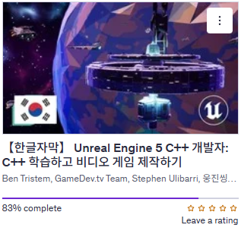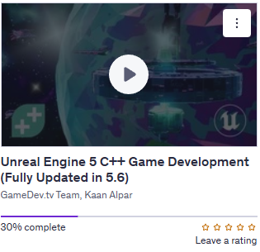

3. dedicated server 실습 및 구현을 위한 강의 수강 (진행중)
외부 강의 사이트 Udemy에서 Unreal Engine 5 Dedicated Servers with AWS and GameLift강의 수강 진행 현재 진행도 전체 43%
Unreal Engine 5 C++ Multiplayer Shooter
강의 수강 진행 현재 진행도 전체 72%
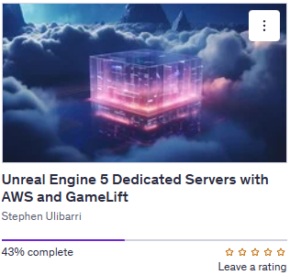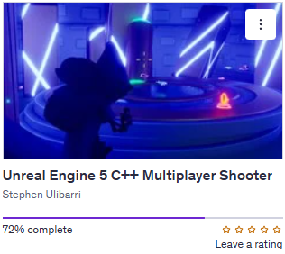

문제점 정리
해결방안
다음주차 | 17주차 | 다음기간 | 2025.12.22 ~ 2025.12.28
다음주 할 일 | - 데디케이티드 서버 구현 작업  - 기획적 요구사항 분석 및 반영  - 제안서 수정사항 반영
지도 교수
Comment

